SEGURIDAD EN SISTEMAS OPERATIVOS
4º Grado en Informática – Complementos de Ing. del Software
Curso 2017-18

Práctica [1]. Administración de la seguridad en Linux
Sesión [2]. Herramientas básicas de seguridad
Autor: Rubén Calvo Villazán

Ejercicio 1.
1º
Actividad de la red con lsof -i:
COMMAND PID USER FD TYPE DEVICE SIZE/OFF NODE NAME
dhclient 772 root 6u IPv4 19677 0t0 UDP *:bootpc
megasync 995 root 25u IPv4 20767 0t0 TCP localhost:6342 (LISTEN)
megasync 995 root 31u IPv4 45858 0t0 TCP cvi042030.ugr.es:60298->lu5.api.mega.nz:https (ESTABLISHED)
megasync 995 root 34u IPv4 47830 0t0 TCP cvi042030.ugr.es:57024->lu7.api.mega.nz:http (ESTABLISHED)
2º
Para ver si hay un servicio ssh (se está escuchando en el puerto 22):
$> lsof -i :22
Si hay tráfico saliente ssh:
Si hay una conexión establecida a nuestra máquina por medio de ssh, basta con mirar el
fichero: /var/log/auth.log y ver los registros correspondientes a ssh.
3º
$> lsof -c init -uroot
Usando el comando lsof nos muestra los archivos abiertos por algun proceso, con -c init especificamos que queremos los del proceso init y con -uroot especificamos que queremos todos los correspondientes al usuario root

Ejercicio 2.
Ejecutando ps con argumentos distintos cada vez. Hay diferencias a nivel de PID.

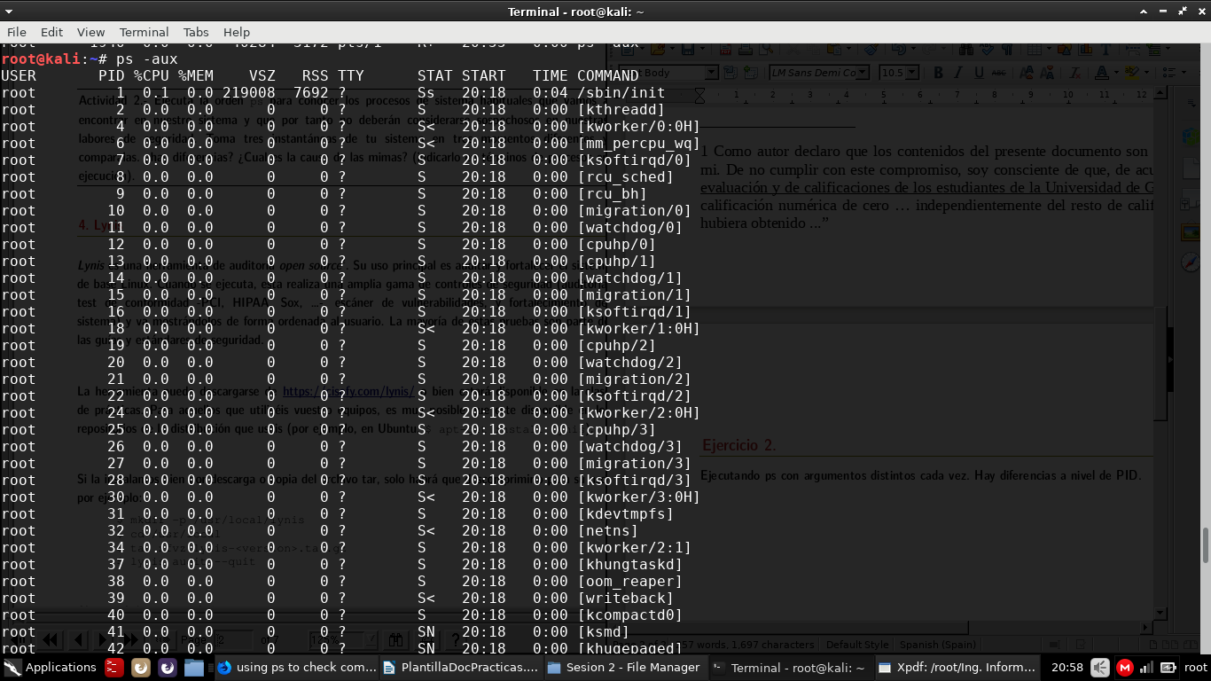

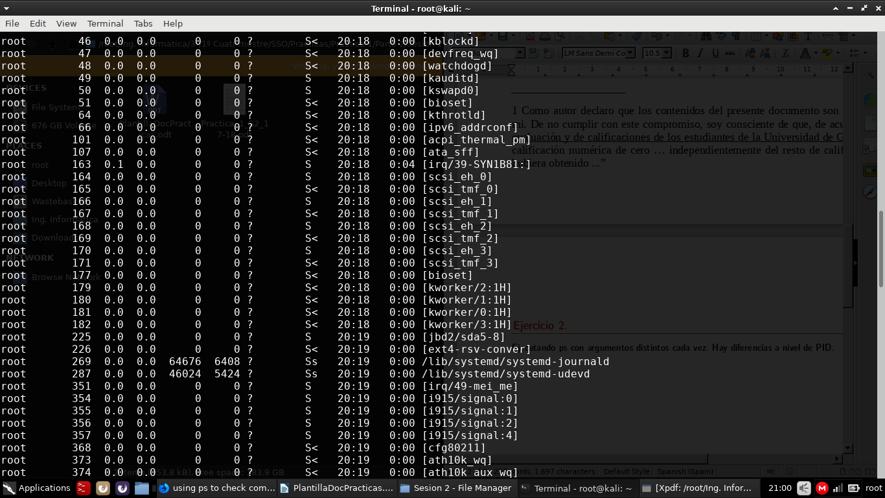

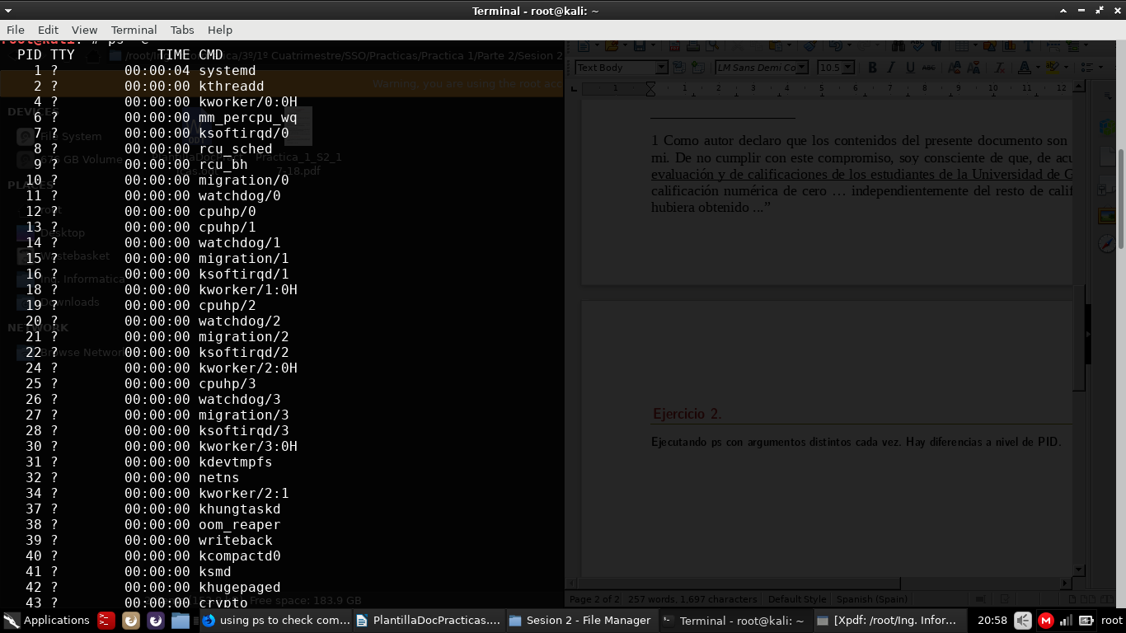

Ejercicio 3.
1º
Las vulnerabilidades encontradas son:
! No password set for single mode [AUTH-9308]
! Can't find any security repository in /etc/apt/sources.list or sources.list.d directory [PKGS-7388]
! iptables module(s) loaded, but no rules active [FIRE-4512]
El grado de severidad es medio, algunas sugerencias para solucionarlas son:
Asignar una contraseña al GRUB bootloader y a singlemode.
Separar en particiones /tmp y /var.
Establecer reglas para iptables.
Asignar repositorios seguros en /etc/apt/sources.list para apt.

2º
La vulnerabilidad shellshock tiene de código SHLL-6290, tras ejecutar un analisis con Lynis hacemos:
cat /var/log/lynis.log | grep SHLL-6290

Si no aparece registro, no tenemos la vulnerabilidad. Para ver otras vulnerabilidades relacionadas con la shell:
cat /var/log/lynis.log | grep SHLL
2017-10-20 21:25:55 Skipped test SHLL-6202 (Check console TTYs)
2017-10-20 21:25:55 Performing test ID SHLL-6211 (Checking available and valid shells)
2017-10-20 21:25:55 Performing test ID SHLL-6220 (Checking available and valid shells)
2017-10-20 21:25:55 Performing test ID SHLL-6230 (Perform umask check for shell configurations)
3º
Si tenemos un antivirus instalado, Lynis lo detectará. Podemos ver el resultado del análisis relativo al antivirus con:
cat /var/log/lynis.log | grep anti
2017-10-20 21:51:58 Performing test ID MALW-3280 (Check if anti-virus tool is installed)
2017-10-20 21:51:58 Test: checking process TmccMac to test for Trend Micro anti-virus (macOS)
2017-10-20 21:51:58 Result: no commercial anti-virus tools found

Ejercicio 4.
1º
Tras realizar un análisis con rkhunter: rkhunter –check
Aparece todo correcto salvo en las siguientes advertencias.
/usr/bin/lwp-request
Se soluciona creando o editando /etc/rkhunter.conf.local
y añadiendo PKGMGR=DPKG
Checking for suspicious shared memory segments
Se soluciona añadiendo a whitelist los procesos que usen memoria compartida
ALLOWIPCPROC=path/to/service

Checking if SSH root access is allowed
Se soluciona editando el fichero rkhunter:
cat /etc/rkhunter.conf | grep ALLOW_SSH_ROOT_USER
Cambiando:
ALLOW_SSH_ROOT_USER=no
Y cambiando en ssh:
cat /etc/ssh/sshd_config | grep PermitRootLogin

Editando:
PermitRootLogin no

Como autor declaro que los contenidos del presente documento son originales y elaborados por mi. De no cumplir con este compromiso, soy consciente de que, de acuerdo con la “Normativa de evaluación y de calificaciones de los estudiantes de la Universidad de Granada” esto “conllevará la calificación numérica de cero … independientemente del resto de calificaciones que el estudiante hubiera obtenido ...”

